产品名称/项目名称
产品开发立项
暨设计和开发输入报告

产品开发立项暨设计和开发输入报告

产品概述
本产品是**规格的**产品，用于**（用途和适用范围）
例：本产品是一款100t级汽车起重机产品，主要用于XXXX。

产品开发的必要性
必要性总结，必要性分析从以下方面论述：市场增长、客户需求、竞争需要、质量或成本改善等方面开展产品开发必要性分析，以下五个方面要素根据产品实际情况进行填写。

市场需求分析（来自市场调研报告）
同规格产品市场销量行情；产品今年销量预测及走势、产品今年占有率预测及走势、产品占有率及价格。
表 1 产品近年销量（台数）走势及预测表
序号 | 产品近年销量（台数）走势及预测
 | 项次 | 品牌/型号1 | 品牌/型号2 | 品牌/型号3 | 品牌/型号4 | 年度总销量 | 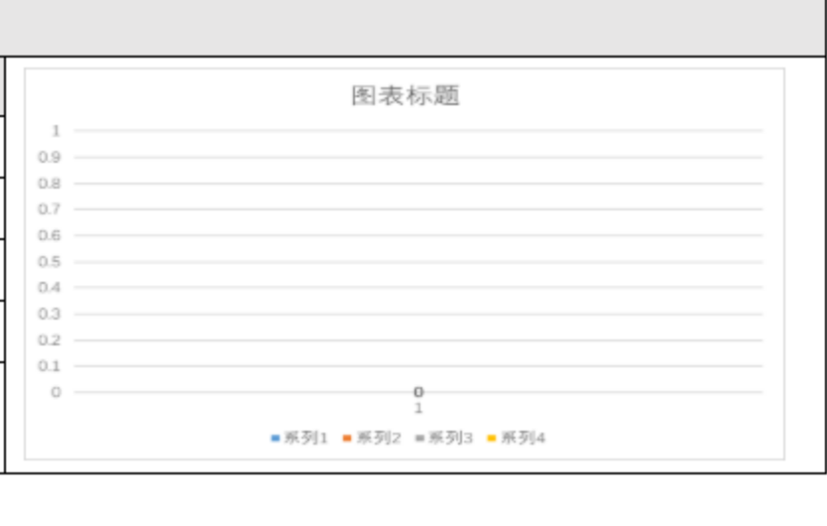
1 | 本年度-3年 | 20 | 20 | 20 | 20 | 80
2 | 本年度-2年 | 30 | 30 | 30 | 30 | 120
3 | 本年度-1年 | 40 | 40 | 40 | 40 | 160
4 | 本年度 | 50 | 50 | 50 | 50 | 200
5 | 下一年度预测
填写说明：
1、统计近四年销量，其中当年销量统计到最新月份；
2、参与统计的品牌取当年销量前四名，XC不在前四的，将目标品牌XC放到第四位统计；
3、增加次年的销量预测。

客户需求分析（来自市场调研报告）
表 2 客户需求分析表
序号 | 客户群体 | 客户规模/市场容量 | 施工场景/环境/工况 | 工况分布占比 | 业务痛点/客户需求/特殊使用习惯 | 信息来源
1 | 客户群A | 200-300 | 工况1；  工况2； | 工况1占比30%；  工况2占比50%； | 转场效果携带能力不强； | 市场调研
2 |  |  | 环境：□无 □高温 □高寒 □高湿 □高盐雾 其他 |  |  | 市场调研
3 |  |  | 工况：□破碎/岩石 □土方 其他 |  |  | 技术调研
 |  |  |  |  |  | 技术调研
……

竞品分析（来自市场调研报告、查样本、自己调研）
表 3 竞品分析表
对比要素 |  | 品牌1 |  | 品牌2 |  | 品牌3 |  | 对比结论 | 客户对于关键配置的喜好 | 用户口碑
 |  | 产品型号1 | 产品型号… | 产品型号1 | 产品型号… | 产品型号1 | 产品型号…
整机尺寸 | 长×宽×高 |  |  |  |  |  |  |  |  | 品牌1口碑：  品牌2口碑：  品牌3口碑：  品牌4口碑：
整机重量 | 公告状态
 | 公告状态配置
 | ……
行驶性能 | 最高车速
 | 驱动转向模式
 | 最小转弯直径
 | 接近角
 | 离去角
 | 最大爬坡能力
 | ……
作业性能 | 最大额定总起重量
 | 最小额定工作幅度
 | 主臂臂长
 | 副臂臂长
 | 基本臂最大起重力矩
 | 最长主臂最大起重力矩
 | 起重臂起臂时间
 | 起重臂全伸时间
 | 最大回转速度
 | 起升机构起升速度
 | ……
关键尺寸参数 | 桥数
 | 轴距
 | 轮距
 | 支腿形式
 | 支腿跨距（横向×纵向）
 | ……
关键配置参数 | 发动机品牌/型号
 | 发动机扭矩/转速
 | 发动机功率/转速
 | 变速箱品牌/型号
 | 变速箱档位数量/速比
 | 液压主泵品牌/型号
 | 液压主要性能参数
 | ……
上市时间 | 产品上市时间
客户其他重要的关注项次 | 质量水平需求
 | 安全要求
 | 防锈/防腐要求
 | 柴油油品要求
 | 液压油品要求
 | 吊装/装箱要求
 | 机具需求
 | GPS需求
 | 随机文件语种要求
 | 是否编制产品服务培训材料
 | 有无特殊产品安全使用说明（插电、充电、存放、使用环境等）
 | 有无特殊维修工具要求
 | ……
填写说明：
1、分析占有率前四品牌的关键配置及参数，并分析产品口碑优劣势（XC不在前四的，将XC放到第四位统计）；
2、各单位根据自身产品特点，自行定义行驶性能、作业性能、关键尺寸参数、关键配置参数等维度指标；
3、客户其它重要关注点：根据各区域各机型客户关注点差异自行增加对比项次；
4、产品型号说明：统计的型号为竞品产品组合，如无产品组合则填写单一型号，如小松PC200和PC210为一对产品组合；
5、用户口碑：基于经销商或用户调研获取的对产品定性或定量的总体评价（包含优势和劣势）。

质量问题分析（来自质量调研报告）
重大质量问题分析，引起系列产品质量问题发生，造成原产品市场竞争力不足。按需填写。
表 4 质量问题分析表
序号 | 问题类型 | 问题描述 | 市场影响 | 原因分析 | 改进措施 | 备注
 |  |  |  |  | 根据质量问题，技术编写改进措施，主要参考历史文档的写法进行编写，不需要太多润色

产品开发建议

市场定位（来自产品营销策略报告，技术人员只能作为参考，需要改说法，可能前面的文件内容也要进行调整）
表 5 产品市场定位
序号 | 类别 | 内容 | 备注
1 | 目标市场 | 内销；外销填写到具体大区或国家；
2 | 市场目的 | 利润型、规模型、形象型、阻击型
3 | 研发定位 | 性能、售价两个方面；（价格、性能、销量三个维度） | 与竞品对比的定位，附图展示
填写说明：
1. 利润型：针对利润空间较大、能实现较高附加值或公司具备明显成本控制优势的产品，采取的定位策略。
2. 规模型：针对需求空间较大、能占据较高市场份额的产品，采取的定位策略。但并不意味着放弃利润追求。
3. 形象型：特指凭借独到优势，能建立品牌形象优势的产品，采取的定位策略。如各类超大规格、超高技术产品。
4. 阻击型：特指凭借价格、技术或其他优势，对竞争对手主导产品份额或利润给予针对性阻击的策略。适用于对手较少、较强的产品线，不推荐使用，或仅限于已有可售型谱中清理库存的产品。
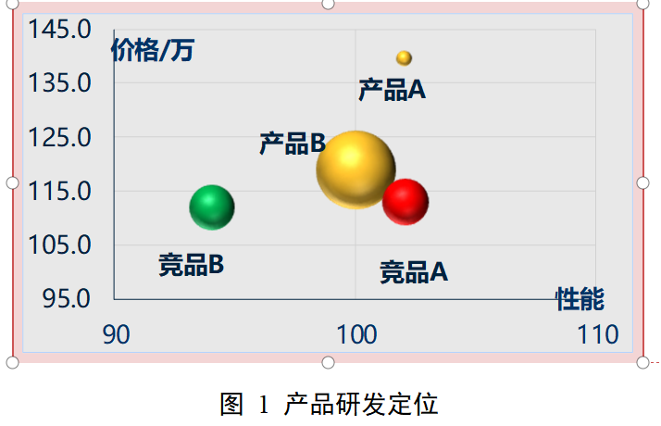
图 1 产品研发定位

产品卖点和优势（来自技术可行性分析报告）
满足需求、打压对手、呈现价值。

表 6 产品卖点和优势分析
序号 | 需求来源 | 需求分析结论 | 产品卖点 | 竞争优势（技术语言） | 备注
1 | 客户分析 | 业务痛点、客户痛点 | - 产品可以更省力，经济性更好；  - …… | 1、支撑数据：配置或性能对比 | 从使用者角度分析卖点；  从购买者角度分析卖点；
2 | 竞品分析 | 主要竞争对手及市场表现；  主要竞品优劣势，性能或需求满足程度； |  |  | 竞品包括自身上一代产品；

功能/性能定位（来自技术可行性分析报告）
表 7 产品功能/性能定位
序号 | 指标项次 |  | 指标值 | 单位 | 备注
1 | 整机尺寸 | 长×宽×高
2 | 整机重量 | 公告状态
 |  | 公告状态配置
 |  | ……
3 | 行驶性能 | 最高车速
 |  | 驱动转向模式
 |  | 最小转弯直径
 |  | 接近角
 |  | 离去角
 |  | 最大爬坡能力
 |  | ……
4 | 作业性能 | 最大额定总起重量
 |  | 最小额定工作幅度
 |  | 主臂臂长
 |  | 副臂臂长
 |  | 基本臂最大起重力矩
 |  | 最长主臂最大起重力矩
 |  | 起重臂起臂时间
 |  | 起重臂全伸时间
 |  | 最大回转速度
 |  | 起升机构起升速度
 |  | ……
5 | 关键尺寸参数 | 桥数
 |  | 轴距
 |  | 轮距
 |  | 支腿形式
 |  | 支腿跨距（横向×纵向）
 |  | ……
6 | 关键配置参数 | 发动机品牌/型号
 |  | 发动机扭矩/转速
 |  | 发动机功率/转速
 |  | 变速箱品牌/型号
 |  | 变速箱档位数量/速比
 |  | 液压主泵品牌/型号
 |  | 液压主要性能参数
 |  | ……
7 | 上市时间 | 产品上市时间
8 | 其他功能或性能要求 | 客户关注的其他参数、配置、功能
 |  | 质量水平需求
 |  | 安全要求
 |  | 防锈/防腐要求
 |  | 柴油油品要求
 |  | 液压油品要求
 |  | 吊装/装箱要求
 |  | 机具需求
 |  | GPS需求
 |  | 随机文件语种要求
 |  | 是否编制产品服务培训材料
 |  | 有无特殊产品安全使用说明（插电、充电、存放、使用环境等）
 |  | 有无特殊维修工具要求
 |  | ……
填写说明：
- 此表与上面竞品对标分析报告表格项次保持一致性，或至少要包括上述竞品对标的项次，可以在基础上增加项次。
- 各单位根据自身产品特点，自行定义行驶性能、作业性能、关键尺寸参数、关键配置参数等维度指标；

质量目标（来自产品质量目标）
表 8 产品开发质量目标
序号 | 质量指标 | 指标要求值 | 指标定义 | 备注
1 | 100h早期故障率（研发） |  | 产品运行时间100小时内发生的故障（研发责任），包括停放在经销商、办事处等待销售或客户现场组装调试的产品到交付给用户前所发生的故障。其他没有装GPS的产品指保修起始日3个月内发生的故障。 | 上市后指标
2 | 保内换件率（研发） |  | 指主机产品在保修期内因研发责任导致的换件情况（含故障换件、主动整改换件的比率）。 | 上市后指标
3 | 平均故障间隔时间MTBF |  | 在规定的条件下和规定的时间内，产品连续相邻两次故障（研发责任）之间的平均工作时间。

产品初步方案及可行性
本章节要明确主要功能、主要性能、结构、参数、技术路线、质量要求、通用化要求、法规要求、认证要求等。

初步方案及技术可行性
来自附件12-技术可行性分析报告。

标准化综合要求
来自附件11-标准化综合要求。

采购可行性
来自附件15-采购可行性分析报告。

制造可行性
来自附件14-制造可行性分析报告。

运输方案及要求
对产品的运输提出要求，是散件发运、整机发运还是什么发运，物流运输限制要求。
运输形式：□整机发运□SKD发运
运输方式：□公路 □海运□铁路□多式联合运输
包装方式：□通用集装箱□台架式集装箱□滚装船□散装船□待确认。

营销策略
来自附件13-产品营销策略报告。

服务可行性
来自附件16-服务可行性分析报告。

样机验证计划（业务自己确定）
表 9 样机验证投产计划
序号 | 产品开发阶段 | 样机验证投产数量/台套 | 目标市场 | 样机用途 | 备注
1 | 产品样机验证 | 样机验证投产台套数量 | 内销；外销具体到大区或国家 | 试制验证等
2 | 产品小批量产/先导样机 | 小批量产投产台套数量（没有可不填） |  | 二轮验证、产线验证等
 |  | 先导样机投产台套数量（没有可不填） | 比如：欧洲大区 | 先导样机等
合计 |  | 样机投产总数量

资源需求（参考历史产品数据）
本项目开展需要特殊的资源需求。
表 10 资源需求表
序号 | 资源类型 | 资源需求 | 备注
1 | 人员
2 | 设备
3 | 设施/地点/场地
4 | 材料/用品
5 | 服务
6 | 费用

经济效益分析（来自盈利分析报告）

项目研发投入预算及构成
表 11 项目研发投入预算及构成
序号 | 研发投入类别 | 研发投入构成 | 合计 | 费用化金额/万元 | 资本化金额/万元 | 研发投入构成说明
1 | 新产品试制开发费（只包含技术通知领料费） | 产品及技术改进、整改、试验验证技术通知领料费
2 |  | 工艺改进、整改、试验验证技术通知领料费
3 |  | 市场产品设计质量改进技术通知领料费
4 | 试验检测费 | 型式试验费
5 |  | 国内认证费/公告费/环保检测费
6 |  | 海外产品认证费
7 |  | 产品市场准入费（含3C认证）
8 |  | 设计验证费（路试、环境试验、JP试验）
9 |  | ……
… | ……
总研发投入

产品经济效益分析
表 12 产品经济效益分析表
配置项 | 序号 | 指标项 | 指标计算公式 | 规划值 | 目标值 | 过程值 |  | 实际值
 |  |  |  | 产品规划 | 产品定义阶段 | 产品方案设计阶段 | 产品详细设计阶段 | 产品样机验证阶段 | 产品小批量产/先导样机阶段 | 产品定型上市阶段
产品型号1 | 具体产品型号 | 整机设计物料号 | 九位物料号/临时物料号 | 产品开发类型 | 全新/升级/改进 | ——
核心配置A：  起重机：奔驰发动机+ZF变速箱+KESSLER车桥 | 1 | 预期销量（上市第1年） | 输入值 |  | 销售专员 | 销售专员 | 销售专员 | 销售专员 | 销售专员 | 销售专员
 | 2 | 预期销量（上市第2年） | 输入值 |  | 销售专员 | 销售专员 | 销售专员 | 销售专员 | 销售专员 | 销售专员
 | 3 | 预期销量（上市第3年） | 输入值 |  | 销售专员 | 销售专员 | 销售专员 | 销售专员 | 销售专员 | 销售专员
 | 4 | 生命周期预期总销量 | 输入值 |  | 销售专员 | 销售专员 | 销售专员 | 销售专员 | 销售专员 | 销售专员
 | 5 | 销售合同价(不含税) | 输入值 |  | 产品经理 | 产品经理 | 产品经理 | 产品经理 | 产品经理 | 产品经理
 | 6 | 销售净价(不含税) | 输入值 |  | 产品经理 | 产品经理 | 产品经理 | 产品经理 | 产品经理 | 产品经理
 | 7 | 终端建议售价 | 输入值 |  | 产品经理 | 产品经理 | 产品经理 | 产品经理 | 产品经理 | 产品经理
 | 8 | 风险准备金 | 按以往项目经验，=销售净价*x% |  | 产品经理 | 产品经理 | 产品经理 | 产品经理 | 产品经理 | 产品经理
 | 9 | 物料成本 | 输入值 | 产品总体工程师 | 产品总体工程师 | 产品总体工程师 | 财务BP | 财务BP | 财务BP | 财务BP
 | 10 | 人工成本 | 输入值 | 工艺总体工程师 | 工艺总体工程师 | 工艺总体工程师 | 财务BP | 财务BP | 财务BP | 财务BP
 | 11 | 制造费用 | 输入值 | 工艺总体工程师、财务BP | 工艺总体工程师、财务BP | 工艺总体工程师、财务BP | 财务BP | 财务BP | 财务BP | 财务BP
 | 12 | 总成本 | 12=9+10+11 | 产品经理 | 产品经理 | 产品总体工程师 | 财务BP | 财务BP | 财务BP | 财务BP
 | 13 | 目标成本达成率 | =目标值/实际值 | 产品经理 | 财务BP | 财务BP | 财务BP | 财务BP | 财务BP | 财务BP
 | 14 | 毛利率 | =（6-12-8）/6*100% | 产品经理 | 财务BP | 财务BP | 财务BP | 财务BP | 财务BP | 财务BP
 | 15 | 边际贡献率 | =（6-9-8）/6*100% | 产品经理 | 财务BP | 财务BP | 财务BP | 财务BP | 财务BP | 财务BP
 | 16 | 目标毛利率 | 输入值，公司基准值 | 产品经理 | 财务BP
产品型号1 | 具体产品型号 | 整机设计物料号 | 九位物料号/临时物料号 | 产品开发类型 | 全新/升级/改进
核心配置B：  起重机：潍柴发动机+艾利逊变速箱+汉德车桥 | 1 | 预期销量（上市第1年） | 输入值
 | 2 | 预期销量（上市第2年） | 输入值
 | 3 | 预期销量（上市第3年） | 输入值
 | 4 | 生命周期预期总销量 | 输入值
 | 5 | 销售合同价 | 输入值
 | 6 | 销售净价 | 输入值
 | 7 | 终端建议售价 | 输入值
 | 8 | 风险准备金 | 按以往项目经验，=销售净价*x%
 | 9 | 物料成本 | 输入值
 | 10 | 人工成本 | 输入值
 | 11 | 制造费用 | 输入值
 | 12 | 总成本 | 12=9+10+11
 | 13 | 目标成本达成率（目标/实际） | =目标值/实际值
 | 14 | 毛利率 | =（6-12-8）/6*100%
 | 15 | 边际贡献率 | =（6-9-8）/6*100%
 | 16 | 目标毛利率 | 输入值，公司基准值
产品型号2 | 具体产品型号 | 整机设计物料号 | 九位物料号/临时物料号 | 产品开发类型 | 全新/升级/改进
研发项目投资收益 |  |  | 项目号
投资收益 | 1 | 研发项目收益 | =产品型号1（6-12-8）*总销量+产品型号2（6-12-8）*总销量+……
 | 2 | 研发费用投入 | 项目总预算，直接XVPM读取
 | 3 | 模具工装 | 输入值
 | 4 | 项目投资回报率
填写说明：此表是贯穿产品开发各个阶段，过程值、实际值列根据产品当前所处的开发阶段进行填写，对于产品开发未开始的阶段，表格内容不用填写，待到了阶段之后，会有阶段交付物要求补充本阶段的指标内容。每个阶段在填写的时候，都需要将前面阶段的内容和指标值保留。

产品开发周期和里程碑（与项目管理的里程碑保持一致）
本章节明确新产品开发周期和里程碑节点要求。
表 13 产品开发里程碑计划
序号 | 产品开发阶段 | 起止时间 | 里程碑交付物明细 | 备注
1 | 产品定义
2 | 产品策划
3 | 产品方案设计
4 | 产品详细设计
5 | 产品样机验证
6 | 产品小批量产/先导样机
7 | 产品定型上市

项目风险及应对措施（来自技术可行性分析报告）
表 14 风险及解决措施
序号 | 问题及风险 | 问题及风险等级 | 应对策略 | 主责人 | 相关部门 | 预计解决日期 | 实际解决时间
1
2

填写说明：
- 封面页的“产品名称”按照实际产品名称填写
- 文件内容填写要求如下：
文件名称（黑体三号）

一级标题（黑体四号，段前段后10磅，单倍行距）
正文（宋体小四）（段前段后0行，单倍行距，首行缩进两字符）

二级标题（黑体小四，段前段后8磅，单倍行距）

三级标题（宋体小四加粗，段前段后5磅，单倍行距）
- 附件中出现的表格式要求如下：
  - 表题：表题在表格的上方，居中，无缩进，段前段后0.5行，单倍行距。表题编号与表题文字之间空一字。字体为黑体五号。
  - 表格框线：表格外框及第一行表题的所有框线为1磅，其余0.5磅。
  - 表格中内容：表格中内容居中，无缩进，宋体五号（表题行宋体五号加粗）。
  - 表格与下方内容之间空一行（此行段前段后0行，单倍行距）。
表1 XXXXXXX
序号
1
2
3

- 附件中出现的图格式如下：
  - 图题：图题在图的下方，居中，无缩进，段前段后0.5行，单倍行距。图题编号与图题文字之间空一字。字体为黑体五号。
  - 图片居中，无缩进。
  - 图片与上方文字之间空一行（此行段前段后0行，单倍行距）。


图1 XXXXXXX

